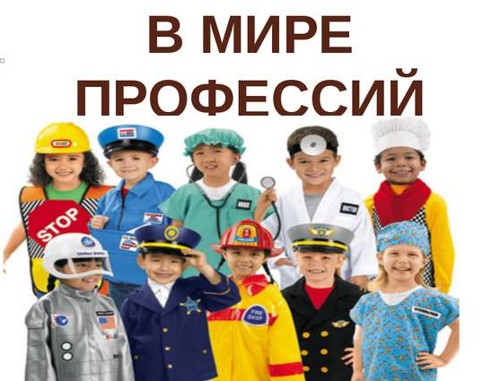

08 февраля для учеников 9-БВ классов МБОУ «Лицей имени В.Г.Сизова» (классные руководители Смирнова Е.А., Дорогов И.Н.) в рамках школьного профориентационного клуба «Ориентир» организована встреча с преподавателями ГАПОУ МО "МонПК" по теме «В мире профессий». Цель встречи - создать условия для осознанного профессионального самоопределения обучающихся посредством популяризации и распространения знаний в области профессий.
08 февраля для учеников 10-А класса МБОУ «Лицей имени В.Г.Сизова» (классный руководитель Махмудова В.Д.) в рамках школьного профориентационного клуба «Выбор» организована встреча со студентами (выпускниками лицея 2018 года) Санкти-Петербургского горного университета по теме «Куда пойти учиться?». Цель встречи – помочь старшеклассниками сделать осознанный выбор профессии.
Пресс-центр «Школьные ступени»

